Holz Weiß : de la menuiserie de chantier au prestataire global en aménagement d'intérieur
Une contribution à l'essor de la fabrication de meubles aux côtés de Hettich

Holz Weiß a posé les jalons de sa croissance. En 2025, l'entreprise de menuiserie de bâtiment et d'ameublement, dotée d'un magasin spécialisé dans le bois, n'a pas seulement fêté son 30ème anniversaire, mais elle inaugurera également officiellement en juin 2026 son nouvel atelier doté d’un parc de machines ultramodernes ainsi que son espace d’exposition agrandi à 800 m². Si la fabrication de meubles est devenue le troisième pilier majeur de l'entreprise de Geiselhöring, en Bavière, c'est notamment grâce au partenariat solide et de longue date qu'elle entretient avec Hettich, spécialiste des ferrures.

Depuis la création de l'entreprise en 1995, les ferrures Hettich font partie intégrante de l'offre de Holz Weiß. Il y a environ 12 ans, lorsque Alexander Weiß fréquentait l'école professionnelle, l'accent était encore mis sur le commerce du bois et la menuiserie de bâtiment, avec notamment la pose de portes, de fenêtres et de parquets. À l'époque déjà, il avait une idée très précise de la manière dont l'entreprise devait évoluer. « Autrefois, les clients étaient bien plus nombreux à poser eux-mêmes leurs parquets ou à monter leurs plafonds en bois ; avec le temps, cette tendance s'est progressivement estompée, entraînant ainsi un déclin progressif du commerce du bois. Nous en avons profité pour nous concentrer davantage sur nos compétences de menuisiers. « Aujourd'hui, nous sommes un prestataire global dans le domaine du mobilier, de l'aménagement intérieur et des éléments de construction, proposant de nombreux services connexes », explique Alexander Weiß. « Ce qui est toutefois resté inchangé au fil des ans, c'est la mentalité bavaroise. Les relations de longue date, la connaissance personnelle et la confiance mutuelle continuent de jouer un rôle important chez nous. « Cela vaut également pour nos fournisseurs. »

Si nous nous lançons dans l'ameublement, ce sera avec Hettich
Lorsque l'équipe commerciale itinérante de Hettich est venue faire une présentation à l'école de maîtrise d'Alexander Weiß pour y présenter sa gamme de ferrures adaptées aux besoins pratiques, le futur maître menuisier a compris qu'il avait trouvé le partenaire idéal pour orienter son atelier vers la fabrication de meubles haut de gamme. Ce ne sont pas seulement les ferrures innovantes de Hettich qui l'ont impressionné, mais aussi et surtout la grande motivation de l'équipe commerciale. Cela est apparu clairement lorsqu'Alexander Weiß s'est mis en quête d'une solution de ferrures adaptée à son chef-d'œuvre : un meuble-bar reproduisant la forme de l'Empire State Building. Grâce à l'engagement personnel du commercial de Hettich, une solution sur mesure a pu être trouvée. Il en a résulté un partenariat étroit et de longue date, qui continue d'être marqué par une collaboration efficace et rapide avec l'équipe Hettich.

Les salons, moteurs du chiffre d'affaires
Pour le jeune maître menuisier, il était évident que la mise en place de la branche « mobilier » ne pourrait aboutir qu’avec un salon. « Pour les clients, il est extrêmement important de pouvoir regarder et toucher ce qu’ils souhaitent acheter », explique-t-il. Son succès lui a donné raison. Lors de l'inauguration de la première exposition consacrée aux cuisines, salles de bains et meubles de salon, la menuiserie comptait huit collaborateurs ; aujourd'hui, elle en compte environ 40. Les clients sont conseillés personnellement par les dirigeants, Robert et Alexander Weiß. Chaque semaine, ils assurent entre 10 et 20 rendez-vous de consultation. Les clients apprécient beaucoup cela, car ce n'est pas ce que proposent les grands magasins de meubles et les négociants en matériaux de construction. À Geiselhöring, tout le monde se connaît, et les entreprises familiales jouissent d'une reconnaissance particulière. Dans le cadre de cette exposition élargie, Holz Weiß présente, sur 800 m², non seulement des meubles, mais aussi tout ce qui contribue à façonner un espace, comme les fenêtres, les sols, les protections solaires, les portes d'entrée et bien d'autres éléments encore – le tout issu d'un seul et même artisan.

AvanTech YOU dans toutes ses variantes
Au sein de l'exposition, le système de tiroirs AvanTech YOU de Hettich remporte un franc succès. Son style moderne, avec ses châssis fins et droits, plaît beaucoup. Lors des entretiens de conseil, la famille Weiß utilise volontiers le nuancier présentant les différentes couleurs et finitions disponibles pour le système de tiroirs. Les différents modes de fonctionnement, tels que l'ouverture synchronisée de deux tiroirs juxtaposés ou l'ouverture de tiroirs sans poignée grâce au système « Push to open ». Au sein de l'exposition, les clients peuvent constater par eux-mêmes le haut niveau de confort et les avantages offerts par les ferrures Hettich. On y trouve notamment une grande variété de ferrures pour portes coulissantes ainsi que des charnières à boîtier, notamment le modèle Sensys avec amortisseur intégré, disponible en noir obsidienne. Le système moderne de cadres en aluminium Cadro de Hettich est également présent. Cela permet de fabriquer sans difficulté des systèmes d'étagères modernes sur mesure.

Grâce à ce nouveau bâtiment, Holz Weiß a quadruplé la superficie de ses ateliers et de ses installations de production et a créé une menuiserie 4.0. Toutes les conditions sont ainsi réunies pour une poursuite de la croissance, que les dirigeants Robert et Alexander Weiß souhaitent continuer à développer avec Hettich comme partenaire.

Les images suivantes sont disponibles en téléchargement dans la rubrique « Presse » sur www.hettich.com:

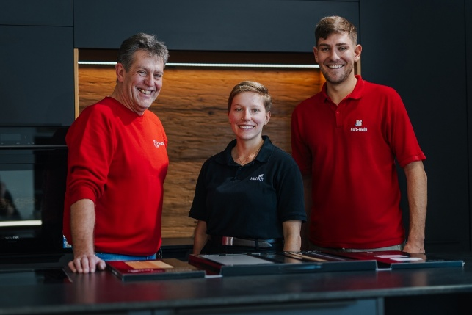
262026_a
Une équipe de choc : les dirigeants Robert Weiß (à gauche) et Alexander Weiß (à droite) en compagnie de Lena Bruggesser, de chez Hettich, dans une cuisine du nouvel espace d'exposition agrandi. C'est ici que les clients peuvent découvrir en direct le système de tiroirs AvanTech YOU. Photo : Hendrik Steffens

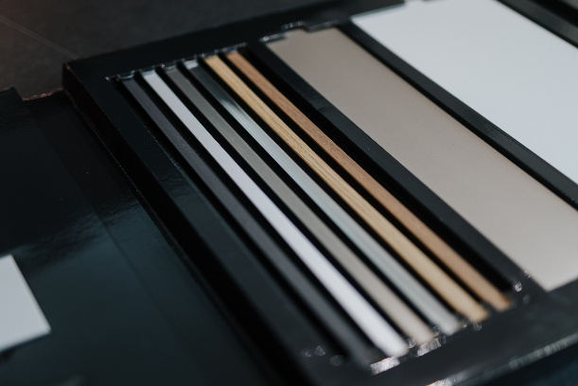
262026_b
Le nuancier AvanTech YOU est idéal pour présenter aux clients les différentes couleurs et finitions disponibles pour les tiroirs, qui peuvent être assortis à la façade ou créer un contraste avec celle-ci. Photo : Hendrik Steffens

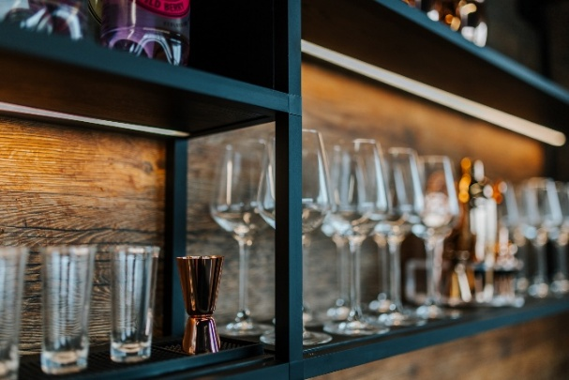
262026_c
La diversité personnalisée est au cœur de la nouvelle exposition de Holz Weiß : grâce au système de cadres Cadro de Hettich, Holz Weiß a conçu des solutions d'étagères modernes, éclairage compris. Photo : Hendrik Steffens

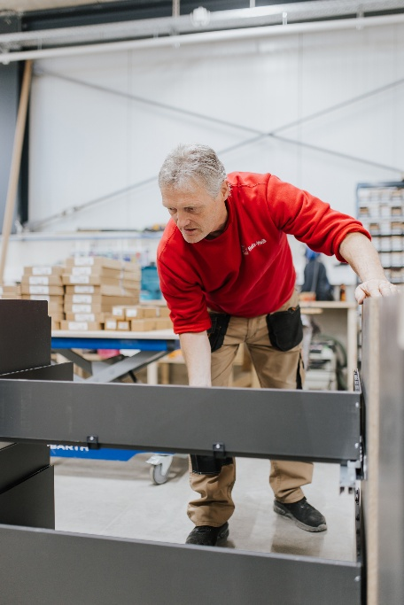
262026_d
L'équipe de Holz Weiß apprécie également le système de tiroirs AvanTech YOU de Hettich pour sa facilité de montage. Photo : Hendrik Steffens

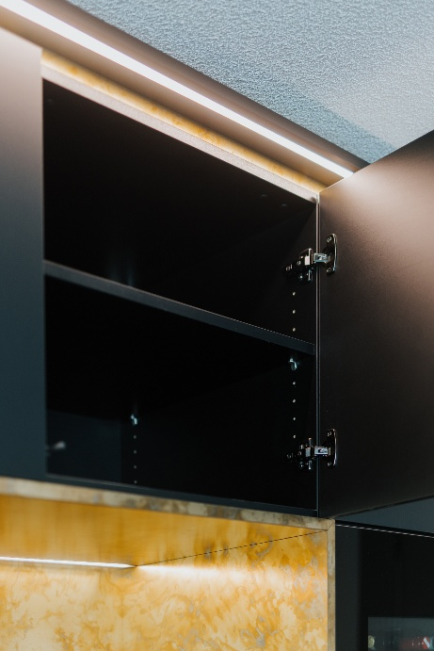
262026_e
On ne peut guère faire plus élégant : la charnière Sensys, de couleur noir obsidienne, se fond visuellement dans les surfaces sombres des éléments hauts de la cuisine. Photo : Hendrik Steffens

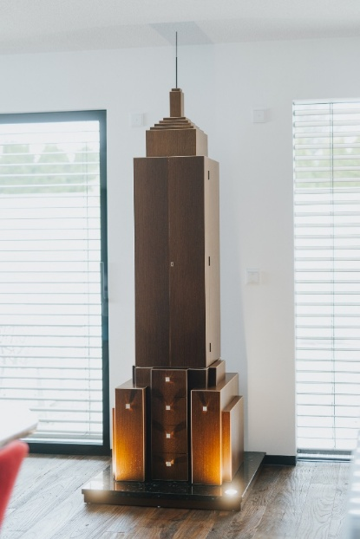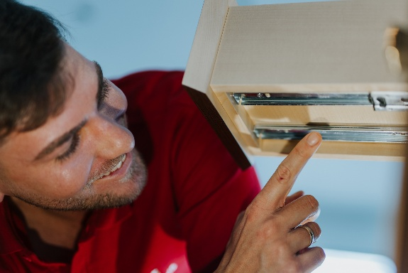
262026_f+g
Un véritable chef-d'œuvre : un meuble-bar en forme d'Empire State Building, réalisé par Alexander Weiß. Lors de la recherche de glissières adaptées aux tiroirs étroits encastrés, Hettich s'est révélé être le partenaire idéal. Photo : Hendrik Steffens

À propos de Hettich
Hettich a été fondée en 1888 et fait aujourd’hui partie des plus grands et des plus performants fabricants de quincaillerie pour meubles au monde. Cette entreprise familiale est implantée à Kirchlengern, au cœur du bassin de l’industrie du meuble en Westphalie orientale, en Allemagne. Environ 8 200 collègues travaillent ensemble pour fournir nos solutions durables dans plus de 100 pays. Avec sa promesse de marque "It's all in Hettich", la marque propose un large portefeuille de services, toujours orienté vers les besoins des clients dans le monde entier. L’engagement durable, sous ses dimensions sociales, sociétales et écologiques, constitue depuis toujours une priorité absolue. www.hettich.com

